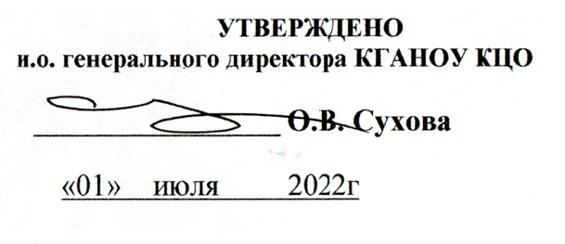

Функциональная инструкция руководителя МО КЦО

1. Функции:

Основными направлениями деятельности руководителя методического объединения являются:
1.1. Организация методической работы в определенной предметной области в КЦО;
1.2. Разработка, рецензирование и подготовка учебно-методической документации, дидактических материалов и т.д.

2. Обязанности:

2.1 Координирует работу педагогов-предметников, а также разработку учебно-методической и иной документации, необходимой для деятельности образовательного учреждения;
2.2.Обеспечивает использование и совершенствование методов организации образовательного процесса и современных образовательных технологий;
2.3.Организует учебно-воспитательную, методическую, культурно-массовую внеклассную работу;
2.4. Анализирует состояние учебно-методической и воспитательной работы в определенной предметной области и разрабатывает предложения по совершенствованию учебно-воспитательного процесса;
2.5. Осуществляет систематический контроль за качеством образовательного процесса и объективностью оценки результатов образовательной подготовки обучающихся, посещает уроки и другие виды учебных занятий, проводимых педагогическими работниками школы (не менее 2 уроков в неделю), анализирует их форму и содержание, доводит результаты анализа до сведения педагогов
2.6. Оказывает помощь педагогам в определении содержания, форм, методов и средств обучения;
2.7. Организует и координирует работу педагогов внутри методического объединения;
2.8. Контролирует выполнение графика контрольных работ, зачетов, семинаров по своей предметной области;
2.9. Осуществляет внутришкольный контроль за уровнем обученности учащихся и качеством преподавания учителями по своей предметной области.
2.10. Организует и разрабатывает необходимую документацию по проведению конкурсов, выставок, олимпиад, соревнований;
2.11. Составляет план работы методического объединения;
2.12. Обеспечивает своевременное составление, утверждение, представление отчетной документации
2.13. Организует повышение квалификации педагогических кадров, создает условия для их профессионального роста.

3. Права:

Руководитель методического объединения имеет право в пределах своей компетенции:
3.1. присутствовать на любых занятиях, проводимых с учащимися школы;
3.2. давать рекомендации учителям по совершенствованию качества образования;
3.3. принимать участие в подготовке и проведении педагогических советов;
3.4. вносить предложения администрации школы по научно-методическому обеспечению техническому оснащению кабинетов по своей предметной области.

4. Ответственность:

4.1. За неисполнение или ненадлежащее исполнение без уважительных причин Устава и Правил внутреннего трудового распорядка школы и других локальных актов, законных распоряжений директора школы, должностных обязанностей, установленных настоящей Инструкцией, в том числе за неиспользование предоставленных прав, руководитель методического объединения несет дисциплинарную ответственность в порядке, определенном трудовым законодательством.
4.2. За применение, в том числе однократное, методов воспитания, связанных с физическим и (или) психическим насилием над личностью обучающегося, а также совершение иного аморального проступка руководитель методического объединения может быть освобожден от занимаемой должности в соответствии с трудовым законодательством и Законом Российской Федерации «Об образовании».
4.3. За причинение школе или участникам образовательного процесса материального ущерба руководитель методического объединения несет ответственность в порядке и пределах, установленных трудовым и (или) гражданским законодательством РФ.
4.4. За своевременную подготовку и хранение планов работы методических объединений и отчетных материалов (анализ работы методобъединения, качество образования, обученность учащихся и т.п.).

5. Взаимоотношения. Связи по должности:

Руководитель методического объединения:
5.1. Самостоятельно планирует свою работу на каждый учебный год, каждую учебную четверть. План работы утверждается заместителем директора школы по учебно-воспитательной работе не позднее пяти дней с начала планируемого периода;
5.2. Предоставляет заместителю директора школы по yчебно-воспитательной работе письменный отчет о своей деятельности по окончании каждой учебной четверти;
5.3. Получает от заместителя директора школы по учебно-воспитательной работе информацию нормативно-правового и организационно-методического характера, знакомится под расписку с соответствующими документами;
5.4. Систематически обменивается информацией по вопросам, входящим свою компетенцию, с педагогическими работниками школы.

